|  |
| --- |
| **Сигналізаційне повідомлення** |
|  |

Розпочали свою життєдіяльність на хлібних злаках **хлібні клопи-черепашки** (ряд Hemiptera). Їх є декілька видів: щитники-черепашки – це **шкідлива, маврська та австрійська черепашки**, і гостроголові клопи – це **гостроголова і носата елії**. Внаслідок пошкодження рослин дорослими клопами (імаго) виникає часткова або повна білоколосиця, личинками — формується деформоване та щупле зерно, що призводить до кількісних втрат, погіршення кондицій насіння пшениці. Проте найбільшу шкоду личинки завдають смаковим, хлібопекарським властивостям, погіршують й інші технологічні показники зерна.

Біологія, цикл розвитку та шкідливість вищезазначених хлібних клопів схожі: зимують дорослі клопи під опалими листками, рештками різних рослин, у полезахисних смугах та лісах, частково можуть зимувати на відкритих ділянках. Навесні, в квітні, при прогріванні підстилки до 12–14 °C, клопи пробуджуються, а за температури 16–17 °C з’являються на її поверхні. Масовий переліт їх на посіви пшениці починається зазвичай у травні, коли впродовж 3–5 діб денна температура повітря утримується не нижче 18–19 °C (це співпадає із розпусканням бруньок на тополі, клені та літньому дубі).

Спочатку після перельоту на посіви зернових колосових у прохолодні дні і до настання стійкої теплої погоди клопи сидять на поверхні ґрунту, у нижньому ярусі стеблостою, ховаються у вузлах кущіння, в тріщинах та під грудочками ґрунту. В сонячну і теплу погоду за температури понад 18 °C відбувається масовий літ клопів, що збігається приблизно з кінцем кущіння-початком трубкування у озимих культур. Це перший період, коли потрібно проводити обприскування (хоча б крайових смуг) проти цих шкідників, щоб не допустити масового їх розмноження та шкідливості. Оскільки в цей час клопи проколюють хоботком стебла нижче зародка колоса і висмоктують сік з рослини. У місці уколу утворюється перетяжка, пошкоджені стебла довго залишаються зеленими, але не колосяться і поступово відмирають. При уколі у стрижень колоса виникає повна або часткова білоколосість.

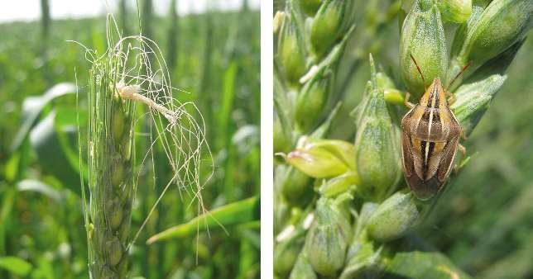

  Через 5–12 днів від початку посиленого живлення на рослинах самиці починають відкладати яйця (кінець травня-червень), які розміщують у два ряди на листках колосових (або стеблах) найчастіше по 7 у кожному. Період відкладання яєць триває 40–50 діб. Залежно від фізіологічного стану й екологічних умов плодючість самок становить від 50 до 300 яєць (у середньому 100). Ембріональний розвиток продовжується 1–2 тижні (у прохолодну погоду до 20 днів). Личинки I–II віків дуже чутливі до температури і вологості повітря, як правило, похолодання, і рясні опади викликають масову їх загибель.

Личинки I віку неактивні, живитись починають у II віці. Вони висмоктують сік як із вегетативних, так і з генеративних частин рослин. З розвитком личинок їх потреба в їжі зростає. Найбільшої шкоди завдають личинки старших (IIІ–V) віків, а також окрилені клопи нового покоління, які живляться вмістом зерна в колосі.

  Травлення у клопів (і личинок) частково позакишкове: клоп проколює хоботком оболонку зерна і вводить в ендосперм слину з протеолітичними ферментами, що розщеплюють білки, ліпіди та вуглеводи. Потім усмоктують розріджені живильні речовини, але частина ферментів залишається у зерні, що й робить борошно непридатним до хлібопечення.

  Тривалість розвитку личинок — 20–60 днів, залежно від температури і вологості середовища (зазвичай 35–40 днів). Масове закінчення розвитку личинок та поява нових дорослих комах співпадає із молочною або молочно-восковою стиглістю в озимих культур, і в цей період потрібно проводити хімічний захист від клопів.

|  |  |
| --- | --- |
|  |  |

Якщо розвиток шкідника не встигає закінчитися до збирання врожаю, то личинки і молоді клопи доживлюються на падалиці. Цикл розвитку у клопів успішно завершується лише тоді, коли імаго поживиться зерном, інакше комаха не перезимує.

Для захисту рослин від клопів ефективними є дозволені до використання інсектициди (Карате Зеон, Моспілан, Вантекс, Бі-58 Новий та їх аналоги), які вносять для контролю за комплексом шкідників пшениці, ячменю, вівса, жита у рекомендованих дозах. Обробки інсектицидами проти клопа-шкідливої черепашки проводять при досягненні економічного порогу шкідливості (ЕПШ) у фазу виходу в трубку за чисельності імаго 2-4 екз/м.кв; у фазу налив зерна – при чисельності личинок 1-6 екз/м.кв.

При роботі з засобами захисту рослин необхідно дотримуватись загальноприйнятих державних санітарних правил ДСП 8.8.1 та правил особистої гігієни.

Підготувала держфітоінспектор Управління фітосанітарної безпеки

ГУ Держпродспоживслужби у Львівській обл. Вега С.І.